驱动电机解剖拆装实训台
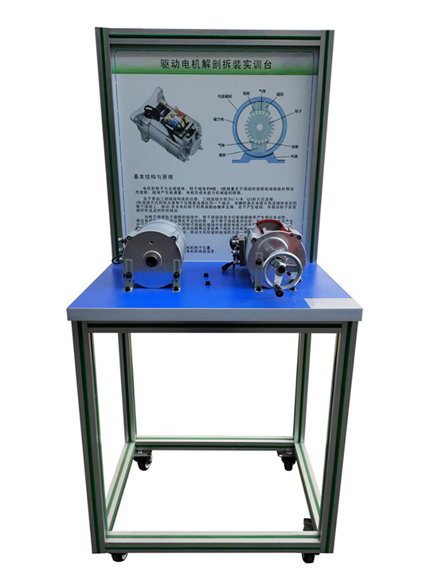
一.产品简介
选用主流新能源交流异步电机，母线电压72V，花键齿18齿连接，为河北御捷，陆地方舟等电动车配套；通过解剖，剖面喷涂不同颜色，总成内部的机械结构和相互之间的装配关系清楚的显现在外面。展示驱动电机内部结构，可对照解剖物，了解驱动电机结构与原理。
二.功能特点
1.驱动电机放在平台上，驱动电机主轴安装手动摇把，旋转时观察电机转子运动。
2.驱动电机内部编码器，温度传感器均涂以不同颜色，清晰显示安装位置和连线方法。
3.设备带四个脚轮，移动灵活，同时脚轮带自锁装置，可以固定位置。
3.设备配备结构原理展示面板，展示内部零部件名称和连接方式、内部结构。
4.设备另配1台驱动电机，供学员练习拆装。
5.设备框架采用40mm×40mm一体化全铝合金型材搭建，耐油耐腐蚀并易于清洁，台面宽40CM,台面铺装32mm厚彩色高密度复合板,经久耐用不生锈，带4个带自锁装置万向脚轮，便于移动。
6.配套实训指导书等教学资料，包含工作原理，实训项目，故障分析等要点说明。
三.技术规格
1.设备外形尺寸（mm）：700*500*1500（长*宽*高）
2.面板外形尺寸（mm）：648*713（长*宽）
3.移动脚轮：100*60mm
4.工作温度： -20°～+40°
5.驱动电机：电动车交流异步驱动电机/72V2KW
四.实训（实验）项目
驱动电机结构与原理认知实训。
驱动电机拆装与检测实训。
五.基本配置
驱动电机（1只解剖，1只完好总成），手动摇把，可移动台架(带原理面板)。

